ZZC-JL-CX-08-01-B/1
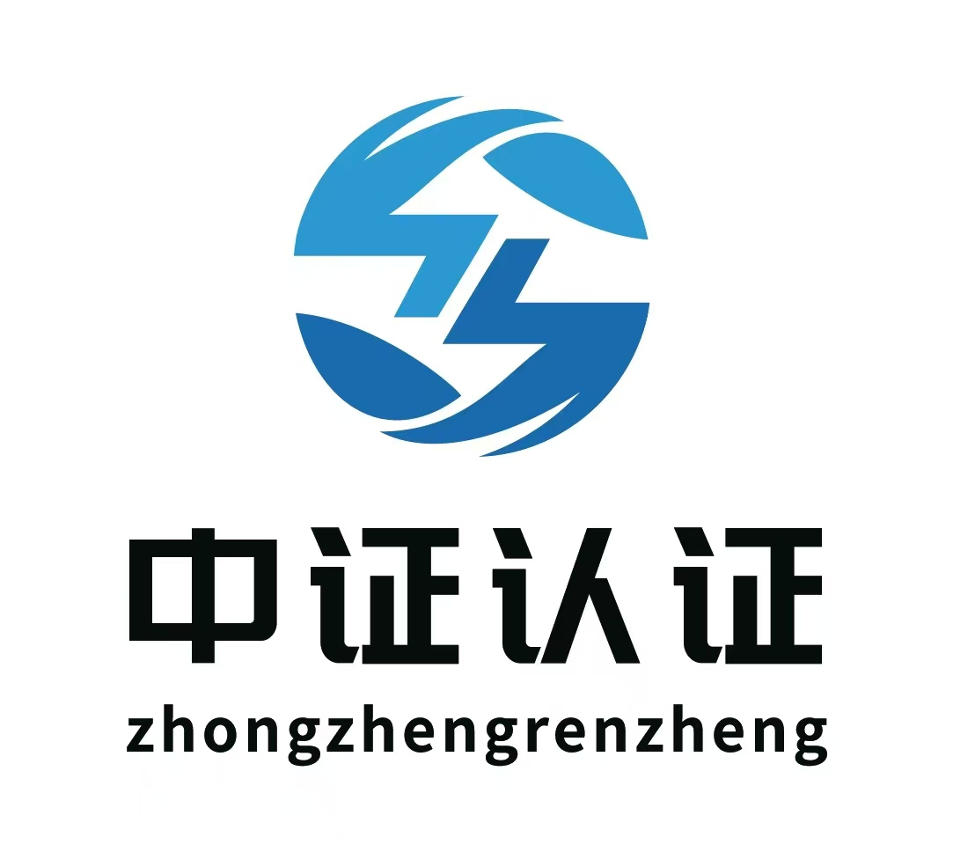

中证认证（河北）有限公司

管理体系认证申请书

初次认证
□再认证
□转换机构

申请认证组织： 河北鸿康检测技术服务有限公司
申 请 日 期： 2023年 9月 5日

申请认证组织：
申 请 日 期： 年 月 日

管理体系认证申请书
一、组织基本信息
组织
名称
组织  地址 | 注册地址：  通讯地址：  生产地址：  办公地址：
联系  方式 | 法人代表： 电话： 手机：  管理者代表： 电话： 手机：  联系人： 电话： 手机：  电子邮箱：
申请单  位概况 | 现管理体系覆盖的职工人数： 。  a)涉及到项目部的请分别填写：总部人数： 人；  项目部 人 （项目部请分别填写）：  劳务分包情况及人数： 人。  b)是否轮班：否 是 轮班制数： ；每班员工人数： 人；  夜班时间： 。  c)涉及到季节性/临时性员工人数 / ，实际工作时限： 。  注：如申报的员工数量与实际员工数量差异较大时，将导致认证审核无效或认证证书被暂停或撤消。
申请单  位概况 | 申请组织所处地理位置：工业区 商业服务区 城市居住区 自然保护区  管理体系覆盖场所（含固定场所和临时场所）：详细情况，请填写相关表格
管理体  系曾获  证情况 | 质量管理体系 环境管理体系 职业健康安全管理体系  其它  注：如有，请提供证书复印件
管理体  系曾获  证情况 | 证书状态：有效 失效
管理体  系曾获  证情况 | 曾于 年 月 日被 暂停撤消
接受咨  询情况 | 本组织是否接受过咨询服务：否 是  咨询机构及人员名称：
二、认证所需信息
认证  标准 | QMS 依据标准：GB/T19001-2016/ISO 9001：2015 不适用条款：  EMS 依据标准：GB/T24001-2016/ISO 14001：2015  OHSMS 依据标准：GB/T45001-2020/ISO 45001:2018  其它
审核时间 | 期望审核时间： 年 月 日 ，能否在休息日审核：能否
申请认
证范围
影响符合性的外包过程的信息
组织管理体系的一体化程度（适用于多体系认证申请) | 1、一套整合的文件，包括融合的作业文件 基本整合；□部分整合；□未整合  2、考虑总体经营战略和计划的管理评审 已考虑；□部分考虑；□未考虑  3、对内部审核采用的一体化方法 已采用；□部分采用；□未采用  4、对方针和目标采用的一体化方法 完全一体关联；□部分一体关联；□尚未一体关联  5、对体系过程采用的一体化方法 一体化实施；□部分一体化实施；□独立实施  6、一体化改进机制（测量、纠正/预防措施） 一体化改进；□部分一体化改进；□独立改进  7、一体化的管理支持和管理职责 一体化管理；□部分一体化管理；□分别管理  8、业务管理：□结合□部分结合 □不结合
其他情  况说明 | 组织近一年内是否发生过产品/服务质量、环境、安全等方面事故、曝光和投诉？（必须填写） £否 £是，请如实简述情况：
其他情  况说明 | 组织近一年是否因投诉、事故受到行业主管部门的行政处罚（必须填写）  否 是，请如实简述情况：
三、组织需提供资料清单
1 | 申请组织具备独立法律资格的证明材料，如：营业执照/组织机构代码证、事业单位法人证书、社会团体登记书、党政机关设立文件(复印件)。若覆盖多场所活动，应附每个场所的法律地位证明文件的复印件（适用时）
2 | 管理体系覆盖的活动所涉及法律法规要求的有效期内的许可证、资质证书、强制性认证证书（如服务/食品行业需提供卫生许可证,与建筑有关的单位需提供资质证书，再认证时需提供认证证书等。）
3 | 产品生产过程的流程图
4 | 产品标准清单
5 | 管理方针、目标和范围，管理手册和程序文件或文件化信息清单
6 | 内审报告、管理评审报告、管理体系已有效运行3个月以上的声明材料。
7 | 多场所活动、活动分包情况
8 | 与产品/过程有关的法律、法规清单（适用于EMS\OHSMS）
9  EMS | EMS体系认证还需要：  重要环境因素清单、排污许可证（必要时）、组织平面布局图、由具有法定资格的环境检测机构近一年出具该组织各项污染物监测报告、环评批复复印件、三同时竣工验收报告复印件（必要时）、环境保护守法证明（适用时）
10  OHSMS | OHSMS体系认证还需要：  10.1、重大危险源清单、组织平面布局图（必要时）、三同时竣工验收报告复印件（必要时）、消防竣工验收报告（涉及时，详见建筑工程消防监督管理规定）、安全生产守法证明（适用时）；  10.2、申请组织的授权代表向认证机构提供的关于其过程和活动方面的重要信息还应包括在过程中所使用的主要危险材料。  10.3、申请书应包含在组织场所内及组织场所外的工作人员的详细信息。
11  认证证  书转换 | 组织已持有其他认证机构有效的管理体系认证证书, 需要申请转换认证证书时, 还需提供上一认证周期初次审核、监督审核时开具的：  - 审核报告;  - 不符合项报告及其纠正措施;  - 认证证书的复印件、保持结果通知书;  - 申/投诉处理文件;  - 最近一次进行的内审、管理评审的相关材料  - 关于转换机构的声明，签字盖章原件
四、组织申明
我单位做出如下承诺：
- 申请认证所涉及的产品/服务及经营活动符合国家和地方的法律、法规、规章的规定。
- 承诺遵守认证认可相关法律法规，依据认证标准的要求建立、实施、保持并持续改进管理体系。
3、承诺此申请书中所填写的内容真实无误，保证提供的所有信息资料真实有效。
4、承诺认真履行认证合同，按时交纳和承担认证有关的各项费用，按时接受监督审核。
5、承诺获得认证后发生重大变更、重大投诉、质量安全事故等情况时，及时向贵公司通报。
6、承诺获得认证后正确使用认证证书、认证标志和有关信息；不擅自利用管理体系认证证书和相关文字符号误导公众认为其产品或服务通过认证；因故被暂停或撤销认证资格时，立即停止认证证书和认证标志的使用以及认证资格的宣传。
申请方代表（签字）： 申请方（盖章）：
日期：
注：审核部负责查收组织申请认证材料的有效性和完整性并将最终的评审结论通知申请组织。

